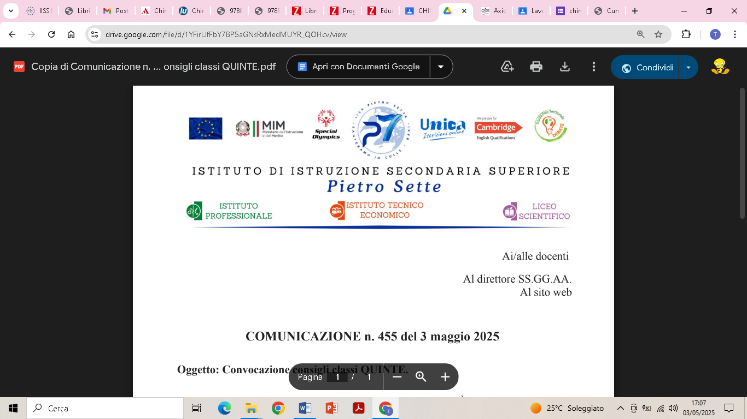

**ANNO SCOLASTICO 2024/2025**

**PROGRAMMA DI EDUCAZIONE CIVICA SVOLTO DALLA CLASSE IV CLS**

**DOCENTI:** Clemente Rosanna, Lopane Alessandra, Abbruzzese Maria Luigia, Difonzo Anna, Chita Tiziana, Marinuzzi Barbara, Avella Giuseppe

**Modulo 1 (Costituzione – Cittadinanza digitale)**

1. **Il Lavoro tra Diritto e Mercato**
2. **Problematiche connesse al mondo del lavoro**
3. **Information Literacy**

Sono state analizzate le previsioni costituzionali di valorizzazione e tutela del lavoro e di particolari categorie di lavoratori individuando le principali norme presenti nell’ordinamento. Sono state sviluppate capacità di accedere alle informazioni, alle fonti, ai contenuti digitali, in modo critico, responsabile e consapevole.

**Modulo 2 Sviluppo economico e Sostenibilità**

**1.Tutela del territorio**

**2.Valorizzazione del patrimonio**

Sono stati ideati e realizzati progetti e azioni di tutela, salvaguardia e promozione del patrimonio ambientale, artistico, culturale, materiale e immateriale e delle specificità turistiche e agroalimentari dei vari territori. Sono state analizzate le normative sulla tutela dei beni paesaggistici, artistici e culturali, europei e mondiali, per garantire la protezione e la conservazione anche per fini di pubblica fruizione. Il docente di economia ha tenuto delle lezioni di educazione finanziaria.

Santeramo in Colle, 30/05/2025

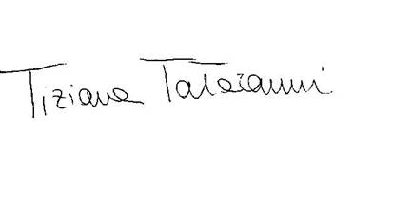

Il docente referente gli alunni

Prof.ssa Tiziana Tataranni